附件

2025年海南热带海洋学院智能汽车

校内选拔赛规则

2025年9月

# 前 言

1.参赛的学生队伍都应仔细阅读并了解本规则。

2.参赛选手进入场地时，必须佩带参赛相关证件并随时接受工作人员或裁判员的核查。

3.各参赛队应自备用于程序调试的计算机和参赛用的各种器材。

4.比赛过程中只允许裁判员、工作人员以及参赛选手进入比赛场地， 其他人员不得进入。

5.参赛队员应服从裁判员裁判，比赛进行中如发生异议，须由队长提出复议申请，由裁判委员会对复议事项做出终裁决。

6.参赛选手不得以任何理由破坏比赛场地，否则将取消比赛资格。

7.本规则未尽事宜，解释、决定权归赛事组委会。

# 一、比赛器材

## （一）选用车辆模型说明

车模允许b、c、f车模。

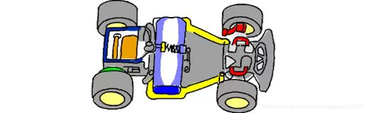

b车模



c车模

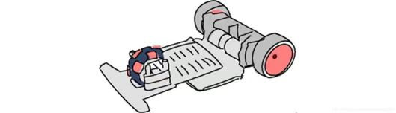

f车模

## （二）使用传感器和控制器说明

此次校内选拔赛组别为基础组（含电磁、摄像头传感器等），主要内容为由主要内容主要在规定的车模平台上搭建车模控制系统，并采用包含STC或Infineon等公司的微控制器作为控制核心作为车模中主要可编程主控制器。

# 二、比赛环境

## （一）赛道说明（以下示意图中虚线为白色中央线下的电磁线）

1.赛道材质为 PVC 耐磨塑胶材料制作。赛道为白色PVC表面；赛道背景为哑光、中蓝色。场地光线可能不做太大处理。

2.赛道的宽度不小于45cm。两条相邻赛道中心线之间的间距不小于 80cm。赛道中存在着直线、弯道、十字交叉路口等元素。其中弯道半径大于60cm。如下图：

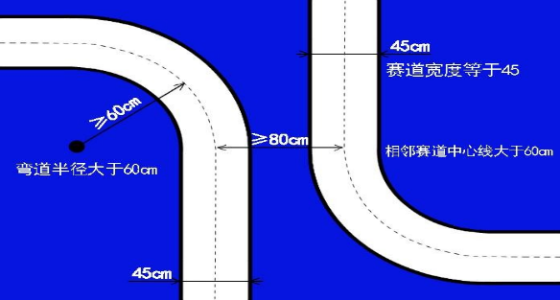

3.赛道中央除断路外全程贴有白色中央线，宽度约25mm。（红外循迹组：赛道中央除断路外全程贴有黑色中央线，宽度约25mm。）

4.起跑线：起跑线为斑马线所在位置，车辆再次通过斑马线，有效触发计时系统，获得本次成绩的基础时间。并且在起跑线处安装有永久磁铁。磁铁参数：直径7.5-15mm，高度1-3mm，表面磁场强度3000--5000高斯。安装方式如下图：

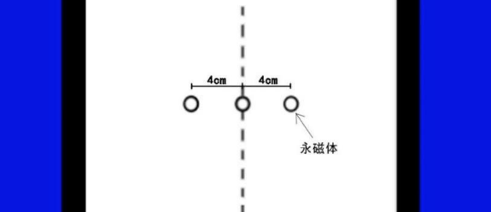

## （二）赛道元素

1.直线道路：在直线道路，赛车需直行通过。

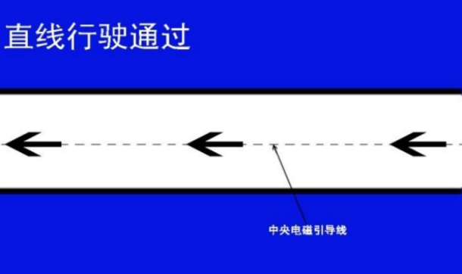

2.弯曲道路：赛道可能存在多种弯道，以及连续弯道。但赛道弯曲半径均不小于60cm。这些弯道可以形成圆形环路，圆角拐弯，S 型赛道等。

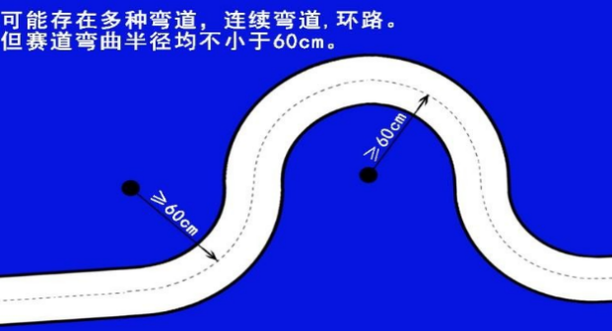

3.交叉路口：路口为垂直交叉，赛车通过交叉路口时必须直行通过

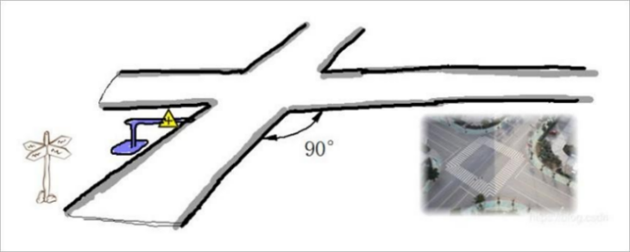

4.环岛：赛车经过环岛时需进入环岛绕行一周后继续前行。环岛中心线半径不小于60厘米。电磁导线也是在环岛绕行一周。

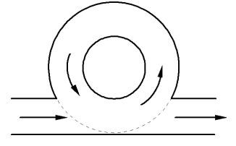

5.场地围挡：在比赛场地四周铺设围挡。围挡距离赛道大于50厘米。围挡高度不小于30厘米。围挡的材质可以使用长方体泡沫塑料块，也可以使用宣传布。

6.斑马线：斑马线元素是在起跑线旁设置的方形区域，它的尺寸如下图所示：

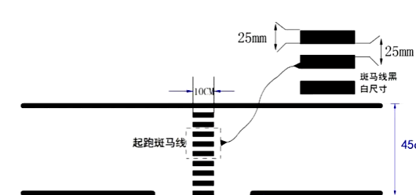

## （三）车辆引导

电磁引导：赛道中央下设有中央电磁引导线，引导线为一条隐藏铺设在赛道中心线下，直径为0.1-1.0mm的漆包线。引导线中通有20kHz、100mA的交变电流。频率范围 20k±1kHz，电流范围100±20mA。

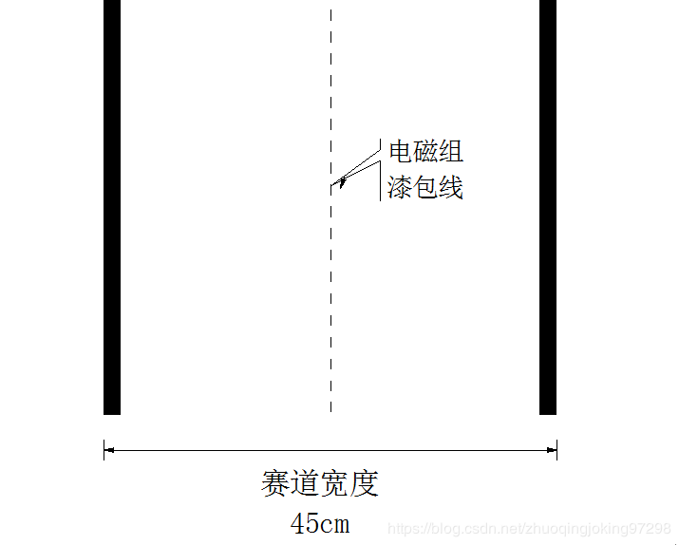

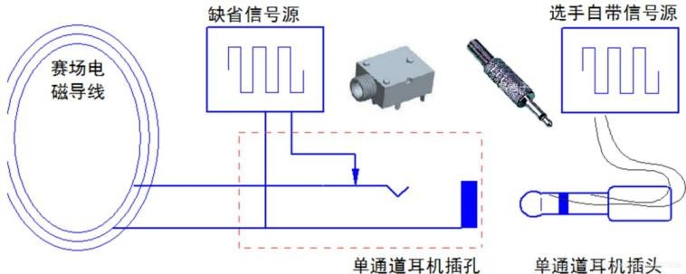

## （四）比赛计时器触发

比赛采用磁场感应方式记录赛车通过赛道起跑线的时刻，感应线圈布置在赛道起跑线下面，对于赛车的运行干扰小。为了能够触发计时系统，需要在赛车底盘上安装一块永磁铁作为标签，磁体型号大小不限。永磁铁距离地面高度建议在2cm以内。具体磁标固定的位置并不要求精确。计时的过程是检测该磁标前后通过磁感应线圈的时间间隔。

## 

## （五）赛道的边界判定

# 将赛道设置为白色，赛道外部区域为蓝色。判定是否出界时，同时有两个轮子不处于白色赛道区域内，即视为出界，可通过白色赛道与蓝色区域的分界判断是否出界。

# 三、比赛组别及内容

基础组所能够使用的车模、传感器以及比赛所需要完成的任务指标。

1.车模：使用竞赛指定的B型或C型车模或F车模。车模长宽高不限。

2.传感器：传感器不限制。

3.比赛赛道：比赛是在白色PVC赛道上进行，赛道中有铺设中心电磁线。

4.比赛任务：选手制作的车模完成赛道运行一周。比赛时间从车模冲过起跑线到重新回到起跑线为止。如车模没有能够停止在起跑线后1米的赛道停车区内，比赛时间加罚5秒钟。

# 四、比赛规则和流程

## （一）比赛规则

1.抽签：选手代表抽签，确定比赛顺序。

2.试场地：按照抽签顺序依次进行场地测试。

3.比赛：

（1）将车模交至车辆模型展示区进行车辆模型展示。展示期间可以向管理人员申请对赛车进行维修调整。

（2）依照抽签顺序，选手领取赛车，并依次进入调试场地和比赛场地。选手进入比赛场地必须脱鞋。

（3）进入比赛场地后参赛选手将有6分钟的比赛时间。6分钟时间内选手可以进行任意调试及对赛车进行程序修改和维修，并有3次机会向裁判示意进行比赛成绩的计时。6分钟比赛时间用尽或3次发车比赛计时机会用尽，比赛即结束。

（4）当比赛指令发出后，选手应立即启动赛车，开始比赛。选手启动赛车后不得再次接触赛车，否则视为成绩无效。

（5）若3次发车均成功，取最佳成绩为最终成绩。

（6）比赛时间从车辆正确离开起跑斑马线触发计时系统到冲过斑马线再次触发计时系统计时系统为止。

（7）如果赛车没有进入环岛或未完成十字而完成比赛，比赛时间加罚15秒。

(8)车模完成比赛但未能正确地自动停止于发车起跑线后1米范围内的赛道上，比赛时间加罚5秒。

(9) 绘制电源模块原理图、PCB，打板并焊接，实现基础降压功能，未完成比赛时间加罚5秒。另外增加基础组挑战任务：根据要求完成主板的焊接与调试，完成挑战任务总成绩为 竞速时间-3秒。

补充说明:不在赛道上的任何位置铺设路肩。

## （二）发车比赛失败的判定

比赛过程中有以下行为之一，视为本次发车比赛失败。

1.点名入场后，40秒之内，参赛队没有能够进入比赛场地并做好比赛准备；或比赛开始后，赛车在30秒之内没有离开出发区，即算作使用一次发车机会。

2.比赛开始后未经裁判允许，选手接触赛车；或赛车行进过程中两个及以上的车轮冲出赛道；或赛车从起点发车后最终未能回到起点，即算做本次发车失败。

## （三）禁止事项

比赛过程中有以下行为之一，取消比赛资格。

1.远程遥控和干扰赛车运动的行为；

2.赛车的传感器或者部件损毁跑道；

3.参赛选手以任何理由破坏比赛场地；

4.选手穿鞋进入比赛场地；

5.比赛过程中有其他作弊行为。

## （四）成绩评定

1.完赛时间取三次发车中最佳成绩为最终成绩；

2.完赛成绩=完赛时间+加罚时间+挑战任务时间；

3.将根据最终成绩排列名次，并按照竞赛规定的比例分配获奖等级。

## （五）比赛奖项

一等奖：校内赛选拔赛参赛队伍前20%。

二等奖：校内赛选拔赛参赛队伍35%。

三等奖：正常完成比赛但未获得一、二等奖的队伍。

优胜奖：未正常完成比赛的队伍。

## （六）报名组队

每支参赛队由本校2-3名学生组成。

## （七）其他

本规则解释权归海洋工程技术研究院所有。